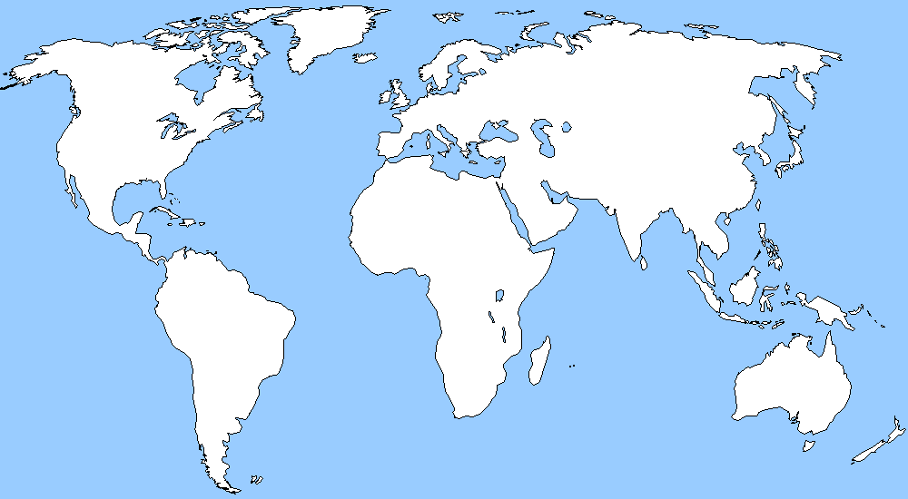

Upptäckterna och dess konsekvenser
Uppgift
1. Visa i kartbilden:
a) De mest kända upptäckarna och deras upptäckter
b) Olika sorters utbyte mellan den nya och gamla världen, sökord: triangelhandel och "The Colombian exchange".
c) Under kartbilden gör du en tydlig kronologisk översikt över upptäckterna, kolonialisering, imperialism och avkolonialisering (sök gärna på NE för att få en snabb förståelse över begreppen).
2a) Redogör sedan utförligt för ovanstående historiska förändringsprocess ( använder av föreslagna sidor, NE och andra relevanta sidor).
b) Avsluta sedan med en analys av nutidens maktbalans i världen, med utgångspunkt i upptäckterna.
Sidor i Milstolpar, 151-166, 285-292, 347-350, 387-395.
Sidor i Perspektiv på historien, 84-90, 142-143, 245-254, 448.
Metod och krav
Illustration, text och analys samt användande av referenssystem (fotnoter), se bifogad mall.

Källor
För ett högre betyg, VG-MVG eller C-A, krävs att ni minst använder er av tre olika sorters källor (historieboken, tidningsartikel, sajt, spelfilm och litteratur.)
Exempel på källor
Perspektiv på historien A och Milstolpar, En källa från tiden då händelsen utspelade sig – Här kanske ni kan hitta dessa källor:
http://www.so-rummet.se/kategorier/historia/det-korta-1900-talet,
www. youtube.com , Sajter, Annan aktuell litteratur, Spelfilm
När ni använder er av internetkällor. Motivera och analysera källan utifrån det s.k tendenskriteriet (tänker på vilket syfte avsändaren har med det hon vill berätta) samt jämför källan med en annan opartisk källa. Detta gör du i slutet av arbetet under rubriken
Källkritik.
Lämna illustrationen till mig och skicka texten till lm.mark@analys.urkund.se , texten vara på minst 800 ord och max 1600 ord.

Exempel på att använda sidnoter ( Oxfordsystemet).
Peter Englund har skrivit en bok som heter Tystnadens historia och andra essäer. I den berättar han om olika tings och företeelsers historia. I ett kapitel resonerar han om hur ljudbilden var annorlunda förr. Han menar att tystnadens historia lika mycket handlar om ljudens historia. Vidare skriver han att ljudbilden på den svenska landsbygden från 1000-talet fram till 1700 ungefär var den samma.. I ett annat kapitel beskriver han hamburgarens historia. Där får vi veta att Mac Donalds första restaurang startade 1937 i Kalifornien.
Peter Englund har skrivit korta essäer i tidigare verk. Han skriver bland annat i boken Förflutenhetens landskap om skräckens och gråtens historia. Visste du att det var först på 1800-talet som det börjar anses vara mer kvinnligt än manligt att gråta. Till slut verkar utvecklingen, när det gäller gråt, gått så långt att det numera endast är tillåtet att gråta som man när någon när och kär har avlidit.
Söker man på Peter Englund på Wikipedia kan man få veta att Englund är född 1947. När det gäller Wikipedia så är det viktigt att påpeka att vem som helst kan ändra i uppslagsverket och vilka risker det för med sig. För att kontrollera kan man dubbelkolla med Nationalencyklopedins Internettjänst. I NE på nätet står det att han är född 1950, nej det var visst en professor i ekonomi med samma namn. Klickar man på näste Peter Englund i NE, så står det att han är född 1957 och han är medlem av den Svenska akademin, precis som den aktuelle Englund är. Så Wikipedia och Nationalencyklopedin stämde sålunda överens i det här fallet. I NE: s artikel om Peter Englund får vi exempel på andra böcker som Englund har skrivit; Poltava, Ofredsår, Den oövervinnlige, Brev från nollpunkten och Silvermasken.
Min favoritessä av Peter Englund handlar om tandborstens historia och är hämtad från det förstnämda verket, Tystnadens historia och andra essäer. Där kan man bland annat få veta tandborsten har utses till årtusendets uppfinning.
Eftersom det jag skrivit egentligen går ut på hur man skriver handlar om hur man skriver noter, så kan vi i sammanhanget berätta att om att man hänvisar till en specifik sida plus den nästkommande kan man skriva Englund, Peter, Tystnadens historia och andra essäer, s. 25f. Och vill man hänvisa till en spelfilm om Poltava exempelvis Slaget vid Poltava så kan man skriva på följande sätt”Peter den Store och hans överlägsna armé vid Poltava, utkämpades det blodigaste slaget i svensk historia”. Ifall man hänvisar till något speciell scen i filmen så får man skriva in vilken minut/er det händer. När det gäller tidningsartiklar, så kan vi exemplifiera med Mikael Löfgrens recension om en pjäs om Karl XII som han inte tyckte var speciellt bra.

Tendenskriteriet, dvs. upphovsmannens intresse av att påverka opinionen. Den som har personliga, ekonomiska, politiska, ideologiska eller andra intressen i en sak kan misstänkas ge en falsk eller förvrängd bild av verkligheten. En tendentiös källa behöver dock inte vara direkt lögnaktig. Tendens kan också yttra sig i ett skevt faktaurval: man utelämnar fakta som strider mot det egna intresset och framhäver de fakta som stöder den egna saken.
Peter Englund, Tystnadens historia och andra essäer, 2005, s. 16
Englund, “Tystnadens historia”, s. 16
Englund, ”Tystnadens historia”, s. 92
Peter Englund, Förflutenhetens landskap – Historiska essäer, 1991, s. 224
Englund, “Förflutenhetens landskap” s. 224
http://sv.wikipedia.org/wiki/Peter_Englund, 2007-09-24
http://www.ne.se/jsp/search/article.jsp?i_art_id=162689, 2007-09-24
http://www.ne.se/jsp/search/article.jsp?i_art_id=162690, 2007-09-24
http://www.ne.se/jsp/search/article.jsp?i_art_id=162690, 2007-09-24
Englund, ”Tystnadens historia”, s. 157
Oleg Ryaskov, ”Slaget vid Poltava”, 2007
Oleg Ryaskov, ”Slaget vid Poltava”, m. 7-11
Mikael Löfgren, Dagens Nyheter, Del A, s. 18, 2010- 01-30

